**Prácticas de Copias de seguridad con Interfaz gráfico**

**1. Entra al sistema como Administrador y en el disco virtual 2 , crea una nueva partición o volumen simple, dándole formato NTFS, y asignándole como letra de unidad D:**

**Recuerda que esto lo tienes que hacer con la herramienta Administración de discos dentro de Administración de equipos. Este nuevo sistema de ficheros lo vamos a usar para hacer copias de seguridad en él.**

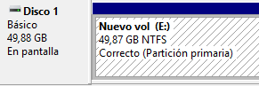

**2. Realiza la instalación de la herramienta Copias de seguridad de Windows. Para ello abre la herramienta Administrador del Servidor y desde Caracterısticas agrega Caracterısticas de Copias de seguridad de Windows Server.**

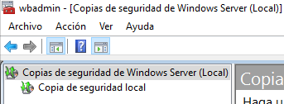

**3. Abre la herramienta Copias de seguridad de Windows y realiza una copia completa de la unidad C:, usando la opción Hacer copia de seguridad una vez. Selecciona hacer una copia personalizada, eligiendo sólo el volumen C:, y habilitando la recuperación del sistema para que se incluyan todos los volúmenes con componentes del sistema operativo.**

**Como almacenamiento destino elige unidades locales, seleccionando la unidad D:**

**Como tipo de copia de seguridad establece una copia completa.**

**Este proceso tarda, aproximadamente, 15 minutos.**

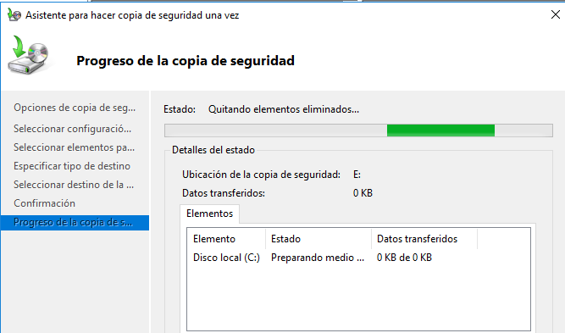

**4. Mientras se realiza la copia de seguridad, crea un directorio en c:\restaurar\**

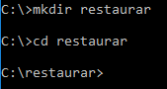

**5. Usando el explorador comprueba que en la unidad D: se ha realizado la copia de seguridad. Hay un nuevo directorio, y dentro de él se ha almacenado la nueva copia. Realiza captura de pantalla**

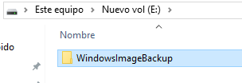

**6. Recupera un directorio. Como servidor de copias indica el equipo local. Selecciona la fecha de la copia, que será la única que de momento hemos realizado. Elige que quieres recuperar archivos o carpetas. Recorre la copia de seguridad y selecciona el directorio c:\users.**

**Establece como ubicación alternativa el directorio c:\restaurar, indicando que los ficheros se creen.**

**7. Comprueba que la recuperación se ha realizado.**

**8. Intenta programar una copia de seguridad con la opción Hacer copia de seguridad de programación. ¿Qué opciones de frecuencia de tiempo podemos programar? ¿Es posible excluir la unidad C a la hora de personalizar la copia?**

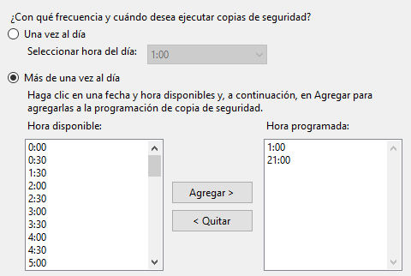

Podemos elegir la opción de una vez al dia a la hora que programemos o también podemos elegir la opción de más de una vez al día la cual se va alternando cada media

hora

No, la unidad C es donde están nuestros archivos que vamos a copiar

**9. Programa una copia de seguridad con la opción Hacer copia de seguridad de programación, de forma que la copia se repita todos los viernes a las 6 de la tarde. Explica paso a paso cómo lo has configurado.**

1º Paso:

* Pulsaremos en Programar copia de seguridad

2º Paso:

* Elegiremos la opción Personalizada (si tenemos una copia anterior guardada, deberemos de eliminarla antes, para ello pulsamos en detener)

3º Paso:

* Elegiremos el archivo o carpeta que queremos hacer la copia, en este caso usaremos la carpeta Users dentro de Disco Local (C:)

4º Paso

* Continuaremos con los pasos por defecto del sistema

5º Paso

* Entraremos en el programador de tareas y aplicaremos el ajuste de Semanalmente y solo los viernes

**10. Copia de seguridad programada Incremental Para hacer este ejercicio debes haber hecho antes una copia de seguridad completa del volumen C. Configura las opciones de rendimiento para que las copias de seguridad de la unidad C se hagan de forma incremental.**

Para ello deberemos de entrar al menú de Opciones dentro de copias de seguridad de windows, una vez allí pulsaremos sobre la segunda opción

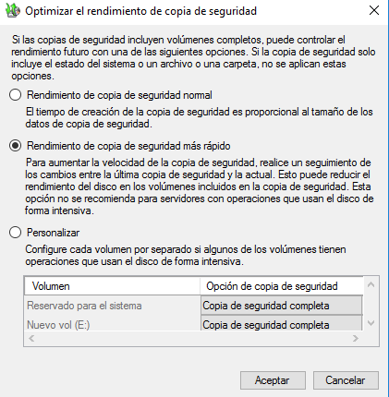

**Programa una copia de seguridad de la unidad C para que se haga dentro de 5 minutos. Antes de que pasen los 5 minutos realiza una modificación en el disco C (crea una carpeta). Una vez que termine la copia incremental comprueba el espacio que dicha copia ha ocupado y compárala con la copia completa.**

**11. Instantáneas de volumen.**

* **Formatea el volumen D con el sistema de archivos NTFS.**

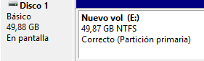

* **Ahora crea una carpeta en el volumen (carpeta A)**

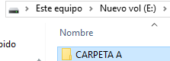

* **Crea una instantánea del volumen**

Para ello entraremos en administrador de discos, elegiremos el volumen y desde instantáneas crearemos una

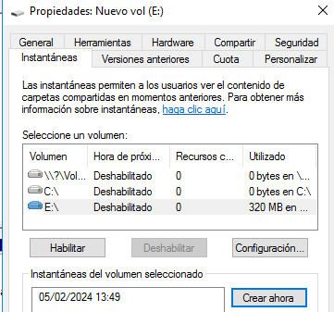

* **Crea ahora otra carpetas (carpeta B)**



* **Realiza otra instantánea de volumen.**



* **Borra las 2 carpetas que has creado**
* **Procede ahora a hacer una restauración a partir de las instantáneas:**

1. **En primer lugar restaura el volumen con la instantánea más antigua. ¿Cómo queda el volumen? Haz una captura de pantalla.**

El volumen aparece con la carpeta A creada, ya que fue la primera vez que hicimos una instantánea, sólo debemos pulsar en revertir instantánea desde las propiedades del disco

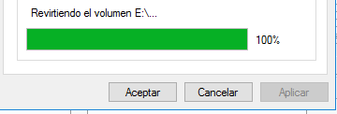

1. **Ahora restaura el volumen con la instantánea más nueva. ¿Cómo queda el volumen? Haz una captura de pantalla.**

No podemos volver a la instantánea más nueva ya que una vez aplicamos la más antigua, perdemos las siguientes instantáneas creadas

